C.R. REUNION GIES DU 17 Décembre 2019

Présidence : MALIGUE Serge

ETAIENT PRESENTS :

ARCHIER Morgane SNEF
BARRIERE Laurent ELENGY
BORDE Cyrille SECURITAS
BORG Joël ESSO
CALIN Jennifer KEMONE
COCHETEUX Pascale SECURITAS
COLOMBET Sylvain SPSE
CRESPO Amandine GAZELENERGIE
DACHEZ Thierry
DARDELET Elie SODI
DESBOS Vincent RANDSTAD
FAURE CYRIL NAPHTA CHIMIE
GONDOIS Emeline GAGNERAUD
JAKUSIC Thierry ARCELORMITTAL
LEMERCIER Arnaud APM PROVENCE
MALATERRE Thierry GEOSTOCK
MALIGUE Serge LYONDELLBASELL FOS
MANOILLO Frederic GEOSTOCK
MOULINAS Stéphane DMB
NESTY Patrick FRANCE CHIMIE
PERRET Marine OGAP CONCEPT
PRINCIC Philippe PETROINEOS
REBEIX Nathalie DANESI
RIZZATO Julien SUEZ
SANTINI Sébastien DANESI
SECRET Yoann CAPRISK DEVELOPPEMENT
SERRA Stéphane KEMONE
SUAREZ Nathalie SUEZ
VIALAN Eric SADE

DI MALTA Juliette MM GIPHISE
DUPOUX Jacques MM GIPHISE
GINESTE Guillaume MM GIPHISE

ABSENTS EXCUSES :

BASTID Julien GAZELENERGIE
BLAISE Hervé TOTAL
CHOIZEAU Bastien AIR LIQUIDE
CAYZAC Dominique CLEMESSY
DESSIRIER Sylvain ATMI
FONTAINE Noëlle EKIUM
MARTOS Marie-Line France CHIMIE MEDITERRANEE
MERRIEN Thomas SNEF
PAPPALARDO Charlotte SNEF
RIMBAUD Karine PETROINEOS
ROCHE Adrien ENGIE
VANAUDENHOVE Allison IMPACT INGENIERIE

 Prochain Comité de Pilotage le jeudi 6 Février 2019 à 9h au MASE MEDITERRANEE GIPHISE.

- Approbation du Compte-rendu du Comité de Pilotage précédent
Le compte-rendu du comité de pilotage du 19 Septembre 2019 est approuvé à l’unanimité.

- Vie des Organismes de Formation

  - Retours d’audits FORMATEURS : validés à l’unanimité

- GIES 1 :
  - MIRTILLO Daniel – ATSI – Initial GIES 1 – 3 ans
  - SALIS Laurence – FOSEC – Initial GIES 1 – 1 an
  - SUDUL Estelle – HELIATEC – Initial GIES 1 – 3 ans
  - EXPOSITO Hervé – ATSI – R GIES 1 – 3 ans
  - RABAT Alain – TARGET – R GIES 1 – 3 ans
  - ROUSSE Jean – ATOUT – R GIES 1 – 3 ans
  - VANINETTI Fabien – APAVE – R GIES 1 – 3 ans
- GIES 2 :
  - CHAMBON Loïc – ATOUT – Initial GIES 2 – 3 ans
  - SAUVESTRE Guillaume – ATSI – Initial GIES 2 – 3 ans
  - NEY Patrice – APAVE – R GIES 2 – 3 ans
  - ROZARD Angélique – HELIATEC – R GIES 2 + module – 3 ans
  - RUSCICA Jean Marc – ATSI – R GIES 2 – 3 ans
  - VANINETTI Fabien – APAVE – R GIES 2 – 3 ans
- ARI :
  - HUMBERT Eric – ATSI – Initial ARI – 3 ans
  - MIRTILLO Daniel – ATSI – Initial ARI – 3 ans
- Espaces Confinés :
  - CRISTALLI Dominique – FOSEC – Initial EC – 1 an
  - DURAND Aurélien – ATSI– Initial EC – 1 an

  - Audits FORMATEURS : Tableau planning futurs audits

- GIES :
  - DEL GHINGARO Fabrice – HELIATEC – R GIES 1 – Reporté
  - WATHIER Alex – HELIATEC – R GIES 1 – Reporté
  - FATTI Frédéric – ATSI – R GIES 1 – 10/01/20
  - ROZARD Angélique - HELIATEC – R GIES 1 – Reporté

- Espaces Confinés :
  - LONG Stéphanie – ATOUT – Initial EC – S. MALIGUE + K. RIMBAUD - 19/12/19
  - PERREE Daniel – ATOUT – Initial EC – Reporté

- ARI :
  - SAUVESTRE Guillaume – ATSI – R ARI – ??
  - SALIS Laurence – ATOUT CONSEIL – 07/02/2019 - ??

- Réunion Annuelle avec les OF

Compte rendu indépendant de ce CR

- Groupes de travail

  - Groupe de Travail : Macarons – Accès site

- Personnels formés formées au 20 décembre 2019 : (53)
- Entreprises Utilisatrices :
  - Alkion Lavera : 1
  - Elengy Tonkin et Cavaou : 6
  - Esso Fos-sur-Mer : 15
  - Kem One Fos-sur-Mer : 3
  - LyondellBasell Berre-l’Etang (Securitas) : 2
  - LyondellBasell Fos-sur-Mer (Fiducial Private Security) : 23
- Entreprises Intervenantes :
  - Foselev Méditerranée : 1
- Poseurs :
  - Stiram Mont-Blanc (34) : 1
- Organismes de Contrôle :
  - AFA Contrôle : 1
  - La liste des personnes formées sera mis en ligne sur le siteweb du MMG.
  - La proposition de créer un macaron MMG, que l’association ne délivrerait qu’aux EU ayant suivi la formation équipement kit GIES a été refusée par le Bureau du MMG
- Audit du 6 décembre 2019 :
  - 80 % des écarts ont été levés
  - Certains sont encore à traiter ➔ A voir lors d’un prochain audit
  - La partie pratique peut-elle être faite de façon individuelle pour rendre la formation plus pertinente ? ➔ A voir avec Kiloutou
  - Problématique de certaines EU comme Arkema Saint Menet qui exigent les macarons sur les véhicules mais ne les délivrent pas ➔ nous allons contacter ARKEMA St Menet.
  - Question remise à l’ODJ :
    - Certaines EI contrôlent leurs véhicules et délivrent leurs propres attestations de conformité ➔ un courriel va être fait aux EU pour avoir l’avis de toutes les EU
    - Qu’en est-il des véhicules électriques ? Nous allons organiser un nouveau groupe de travail afin de répondre à cette question et retravailler la procédure 320 ; vous recevrez un Doodle pour choisir la date.
- Demande de sessions de formation auprès de Kiloutou Vitrolles :
- caces@kiloutou.fr
- 05 62 22 20 23

  - Groupe de Travail Chariot Manuscopique

- Annulation du GT de fin d’année, car peu de participants ont répondu au Doodle.
- Merci de nous envoyer vos procédures concernant les Chariot Manuscopique afin d’établir une synthèse de vos bonnes pratiques. A l’issu de cette synthèse, nous nous réunirons pour valider cette synthèse, puis le guide sera présenté en CP GIES.

  - Groupe de Travail Espaces Confinés :

- Deux nouveaux OF ont été validés : FOSEC et ATSI
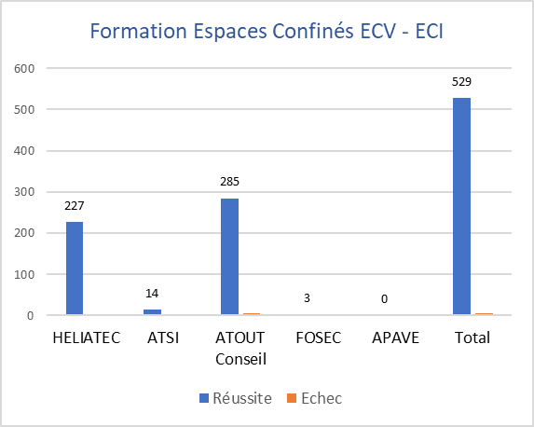
Somme

- La différence du nombre de personnes formées est due au fait qu’Heliatec et Atout conseil ont été moteur sur le déploiement :
  - ATSI a débuté le déploiement de la formation mi-Novembre 2019
  - APAVE a planifié la session de formation et audit de formateur au 05/03/2020
  - HELIATEC forme également des salariés EU (ArcelorMittal = environ 50%)
  - Target 9000 : n’a pas la structure et ne dispensera pas la formation.
- Actuellement la Formation EC est considéré comme une bonne pratique pour la plupart des EU, mais la formation deviendra une condition sine qua non pour travailler en EC dans les mois à venir. Accord oral de certaines EU
- Evaluation par le GT, de la formation dispensée par les OF :

Objectif ➔ Que tous les critères soient dans le vert pour les 1 an de la formation (4/4/20)

- Communication sur la formation
- Modification de la PRO 361 et 362 ➔ site internet
- Objectifs 2020 :
  - Continuer à développer la formation
  - Communiquer auprès des Entreprises de Travailleurs Temporaires ➔ Organiser une réunion avec les ETT le 6 février après-midi.
  - Communication dans la presse spécialisée

  - Groupe de Travail VCA-N1/N2 (Joël Thil, leader pour le MMG)

- Le GT a comparé points par points les formations N1 VCA basic et N2 VCA vol
- Quelques points de divergence apparaissent, notamment :
- Le contrôle des organismes de formation et de la durée d’habilitation de la formation. Objectif de la fin du groupe de Travail pour fin Janvier 2020.
- La conclusion de l’étude sera présentée le 31 janvier aux responsable VCA et MASE

- Retour d’expériences & bonnes pratiques

- REX : heurt avec une pelle mécanique, Geostock, Thierry Malaterre

N’hésitez pas à nous envoyer vos REX et Bonnes Pratiques pour les prochains CP.

- Divers

  - Harmonisation des règles d’or

Proposition de Joël Borg (Essos Fos) d’harmoniser les règles d’or des EU ➔ proposition non-retenue

  - Journée thématique Dräger

La Sofhyt organise tous les ans sa journée thématique !!
Cette année, celle-ci s’est déroulé le 28 novembre 2019 chez Dräger France et a abordé la thématique de la Détection Gaz et le Respirable.
Durant cette journée, ont été étudié les différents EPI respiratoires ainsi que la panoplie d’appareils de détection portatifs, ainsi que des nouveautés. Beaucoup d’idées reçues et de mauvaises habitudes en matière de détection gaz ont été vaincues lors de cette journée.
Retrouvez toutes les présentations sur notre site-web.

  - Matinée Addictions – Médisur

80 % des salariés attendent que leur entreprise joue un rôle pour le bien-être (cf santé des salariés et performances des entreprises, Malakoff-Médéric, 2016)
Le MASE Méditerranée GIPHISE s’est associé à la société Médisur ce jeudi 21 novembre pour une matinée d’informations sur les addictions et plus particulièrement sur le dépistage drogue.
L’objectif de ce Café-Prévention était d’échanger entre préventeurs, RH et employeurs autour de la thématique des addictions.
Prévention des pyschotropes, mois sans tabac, octobre rose... Médisur accompagne les entreprises sur les différents aspects de leurs enjeux santé/sécurité.
Retrouver la présentation sur notre site-web.

  - Utilisation à l’échafaudage

Depuis 2016, les stagiaires validant la formation GIES1v2016 se voyaient également validé la formation à « l’utilisation des échafaudages ».
Suite à la parution de la recommandation INRS R408, relatif aux dispositions en matière d’échafaudage, le Conseil d’Administration du Mase Méditerranée GIPHISE, a décidé que la mention « comprend la formation à l’utilisation à l’échafaudage » sera retiré du passeport formations (carte GIES).

Cette décision fait suite au texte cadrant les formations échafaudages « utilisation », « réception » et « vérification journalière » que vous pouvez retrouver dans le paragraphe 3.6.1 de la recommandation R408.
Pour information, la formation utilisation échafaudage a une durée minimale imposée d’½ journée.

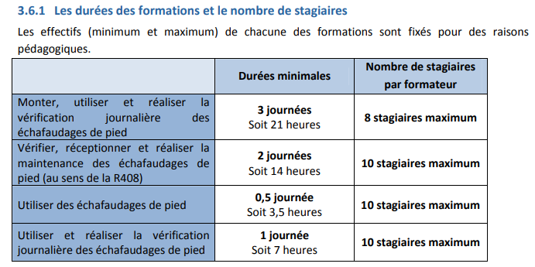
Extrait de la R408 §3.6.1

  - Préventica Marseille 2019

Le MASE Méditerranée GIPHISE a présenté 3 conférences sur les trois jours du Salon PREVENTICA Marseille :
- Retour d’expérience des grands témoins HSE de la région.
- La formation SSE : de l’étudiant au salarié.
- Le process MASE : pour un système de management SSE simple et à l’efficacité prouvée.

  - Maz’ette

La Mazette de Décembre 2019 est acessible en téléchargement sur notre site web

Guillaume recherche des volontaires pour écrire des éditos dans la Mazette. Si vous avez envie de partager votre expérience du MASE dans votre entreprise, prenez votre plus belle plume et n’hésitez pas à rédiger un petit message. Merci

  - La presse parle de nous

Retrouvez sur notre site internet toutes les publications et communication en matière SSE

  - Supports SSE

N’oubliez pas de consulter sur notre site web, les supports SSE qui vous sont mis à disposition afin d’animer vos réunion SSE (anciennement causerie)

  - Journée SSE

Au vu du succès de la première édition en 2019, nous avons souhaité rééditer l’évènement
Le Mase Méditerranée GIPHISE réalisera donc sa deuxième édition le mardi 7 avril prochain.
Le programme de la journée suivra…
A partir de 2020, nous alternerons chaque année, Journée SSE et mase Awards.
Ainsi, 2020 JSSE, 2021 Mase Awards, 2022 JSSE etc

Fin de la réunion à 12h00

Dates des CP GIES de 2020

- Jeudi 06 Février 2020
- Jeudi 02 Avril 2020
- Jeudi 11 Juin 2020
- Jeudi 17 Septembre 2020
- Jeudi 26 Novembre 2020
De 9h00 à 12h00 à la CCIMP de Martigues

Attention, calendrier prévisionnel !!



